Se descomprime en c el zip

se ingresa al bin y se copia la dirección

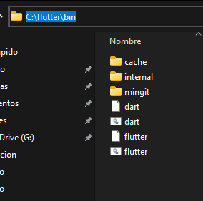

Se edita la variable de entorno para ejectuar flutter en cualquier parte del pc

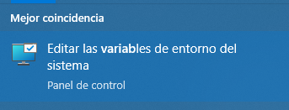

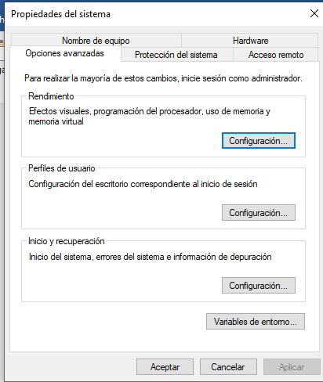

Ingresamos a variables de entorno

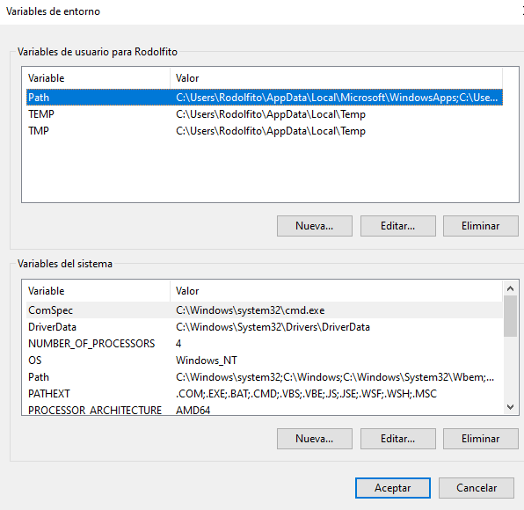

Dar clic en path y editar. “parte superior”

Agregamos la ruta copiada de flutter

Aceptamos todo

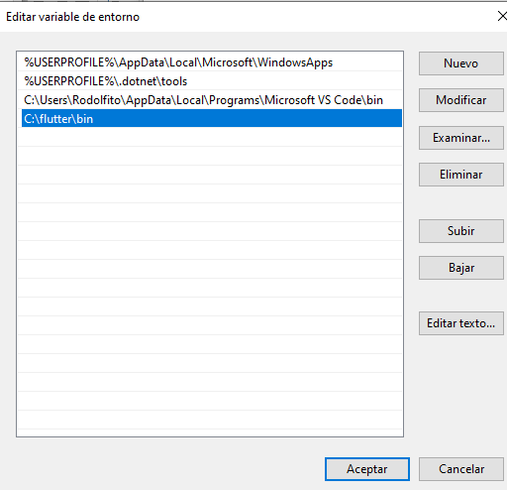

Listo

Ahora se instala visual code y una vez instalado añadimos las siguientes extensiones

